Lisa 4. Osa 1.
TEHNILINE ÜLESANNE
Ühiselamu XX evakuatsiooni trepi projekteerimine ja paigaldus (osa 1)
Käesoleva hankega tuleb teostada järgmised tööd:
- Tööprojekti koostamine evakuatsioonitrepi paigaldamiseks ühiselamu otsafassaadile aadressil Narva, XX;
- Evakuatsioonitrepi ehitamiseks vajaliku ehitusloa või teatise (teatis) taotlemine kohalikust omavalitsusest;
- Evakuatsioonitrepi ehitus vastavalt koostatud projektile;
- Evakuatsioonitrepi kasutamiseks vajalike kasutusloade või teatiste (teatis) taotlemine kohalikust omavalitsusest.
Evakuatsioonitrepp tuleb paigaldada hoone lõunapoolsele otsafassaadile.
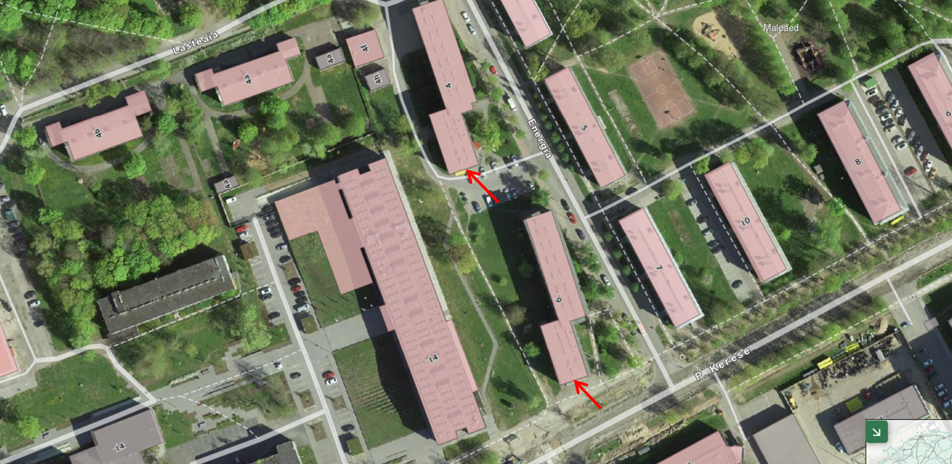
Foto 1. Evakuatsioonitreppide paigalduskohad. XX

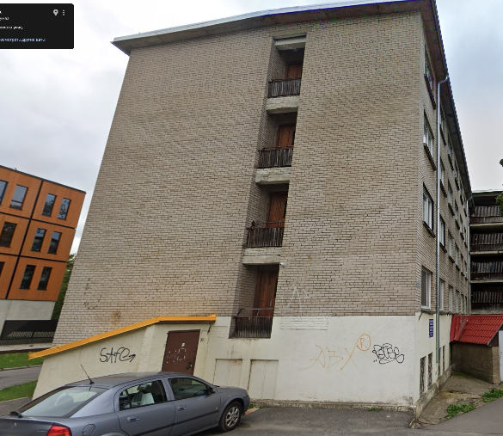

Foto 2. XX
- Olemasoleva olukorra kirjeldus
  - XX ühiselamu hoone on ehitatud silikaattellisest müüritisega ja raudbetoonist vahelaagede konstruktsiooniga. Hoone otsaseinal paiknevad igal korrusel lodžad, kuhu pääseb koridoriukse kaudu.
  - Hoone XX tn 4, EHR kood 118000150, asub kinnistul 51101:006:0049. Hoone on kasutusel alates 1964. aastast. Hoone kõrgus on 15,4 m, otsafassaadi laius 19,7 m. Hoone on viiekorruseline.
  - Hoones XX 4 elektromagnetilisi hoide-seadmeid ei ole.
  - Hoones XX 4 on olemas automaatne tulekahjusignalisatsioonisüsteem (edaspidi ATS).

- Töö eesmärk ja maht
Töö mahtu kuuluvad järgmised tööd:
- Koostada tööprojekt välise evakuatsioonitrepi rajamiseks hoone XX (edaspidi ka Ehitis) lõunapoolsele otsafassaadile, sh kõik vajaminevad detailjoonised.
- Valminud tööprojekti alusel taotleda ehitusluba, rajada uus evakuatsioonitrepp, saada kasutusluba või kasututeatis.
- Projekteerimistööde teostamise ja Tellijale üleandmise tähtaeg on 3 kuud pärast Lepingu sõlmimist. Projekteerimistööd loetakse lõppenuks kohaliku omavalitsuse poolt ehitise ehitusloa väljastamisega.
- Ehitustööde teostamise ja Tellijale üleandmise tähtaeg on 4 kuud pärast Lepingu sõlmimist. Ehitustööd loetakse lõppenuks kohaliku omavalitsuse poolt ehitise kasutusloa väljastamisega.
- Enne projekteerimist teostada evakuatsioonitrepi rajamise asukoha eelprojekteerimislik geodeetiline ülesmõõdistus.
- Nõuded evakuatsioonitrepile:

2.6.1 Uus trepp peaks tagama evakuatsiooni igalt hoone korruselt kuni maapinnani.
2.6.2 Treppide alumine osa maapinna tasapinnal peab olema vandaalikindel ja varustatud seadmetega, mis takistavad juurdepääsu evakuatsioonitrepile maapinnalt.
    - Seadmed, mis piiravad ligipääsu trepile hoone seest, peavad avanema automaatse tulekahjusignalisatsiooni (ATS) aktiveerimisel.
    - Uus evakuatsioonitrepp ei tohi takistada juurdepääsu hoone keldrikorruse ruumidele.
    - Evakuatsioonitrepi laius peab olema määratud evakueeritavate inimeste arvu järgi, kuid mitte vähem kui 1200 mm, kuna välised trepid loetakse evakuatsiooniteedeks.
    - Väljapääs evakuatsioonitrepile peab olema varustatud vastavalt standardile EVS 812: Tulekindlad uksed; käepide „Paanikasulused“ EVS-EN 1125. Ukse mitteaktiivne pool peab olema varustatud „kiir-riiviga“ – „Avariisulused“ EVS-EN 179; ukse sulgemist tagava sulguriga; elektromagnetilise hoideseadmega, mis avaneb ATS signaalist. Seadmete valikul tuleb arvestada, et korraga evakueeritavate inimeste arv ei ületa 150 inimest.
    - Välis trepp peaks olema valmistatud materjalidest, mis takistavad libisemist erinevates ilmastikuoludes.
    - Arvestades olemasolevate uste avanemist väljapoole, peavad trepiplatvormid ja astmed olema valmistatud materjalidest, mis takistavad lume ja jää kogunemist talvistes oludes.
    - Koostada trepi valgustuse elektriprojekt öiseks ajaks ning avarii-evakuatsioonivalgustuseks.
- Tööde lõpetamisel paigaldada/taastada mulla- ja asfaltkate tööplatsile ja sellega piirnevale territooriumile. Vajadusel taastada hoone pime ala .
- Projekteerimisel tuleb arvestada evakuatsioonitrepile esitatavate nõuete ja soovitustega.
- Evakuatsioonitrepiprojekt tuleb koostada vastavalt standarditele EVS 812–4, EVS 812–7 ja siseministri määrusele 30. märts 2017 nr 17 „Ehitisele esitatavad tuleohutusnõuded“.
- Projektis tuleb ette näha evakuatsioonitreppide ja -väljumiste metallosade korrosioonikaitse vastavalt klassile C5 ja kestvusklassile H standardite ISO 12944–2 ja ISO 9223 järgi. Värvitoon tuleb kooskõlastada Tellijaga ja vajadusel ka arhitektuuri osakonnaga.
- Tööprojekti koosseisus tuleb esitada lammutustööde projekt, milles kajastatakse lammutatavad ehitised, konstruktsioonid jms. Lammutuse piirid tuleb täpsustada Tellijaga ning tööprojekti algfaasis. Lammutustööde projekt peab sisaldama: kirjeldavat osa ja jooniseid, milles näidatakse täpselt tööde liigid, teostamise järjestus ja töömahud tööliikide kaupa: ettevalmistavad tööd, lammutustööd, utiliseerimise mahud ja vajadusel olemasolevate seadmete, trasside ümbertõstmise tööd jms. Lammutustööde osa tuleb koostada tööprojekti algfaasis ja see kirjalikult kooskõlastada Tellijaga ning vajadusel arhitektuuri osakonnaga.
- Projektis ette näha:
    - Tihendatud metallustee paigaldamine vähemalt EI30 tulekindlusega. Ukseava mõõdud peavad olema vähemalt 2000 × 850 mm (lävepakk ei tohi olla kõrgem kui 25 mm). Evakuatsiooniteel asuvate uste lukkudele ette näha pöördnupud (liblikkäepidemed);
    - Projekteeritud uksepõskede taastamine;
    - Jalgtee ehitamine evakuatsiooniväljapääsu välisukse juurde;
    - Eraldi evakuatsioonipääsude konstruktsiooni- ja värvilahendused (seinad, põrandad jne).
- Ehitusprojekt tuleb kooskõlastada kõiguga asjaomaste ametite ja isikute, eelkõige Päästeametiga.
- Käesoleva hankega on hõlmatud kõik vajalikud mõõdistamised, abiseadmed ja tööriistad, arvutused, geodeetilised mõõdistused, projekteerimistööd, kooskõlastused, dokumentatsiooni koostamine, teostusmõõdistused ja muu vajalik hanke edukaks täitmiseks.
- Tutvumiskülastuse käigus on pakkuja kohustatud ise hindama olemasolevat olukorda ning täpsustama kõik töömahud ja projekteerimis- ning ehitustööde piirid objektil enne hinnapakkumise esitamist.
- Tellija poolt eeldatavad tööde teostamise piirid:
    - Ehitusosa:
- Hoone lõunapoolne fassaad ja nendega külgnev ala;
- Koridoride sisemus, kust pääseb lodžadele;
- Remonditööd koridorides, mis on seotud valgustuse, tulekahjusignalisatsiooni või kommunikatsioonide ümberpaigutamisega, samuti kohtades, kus paigaldatakse uued kaablitrassid, juhul kui see osutub vajalikuks.
    - Elektriosa:
- Uute kaabelliinide paigaldamine alajaotusest kuni uuteni tarbijateni. Trasside paigaldamisel tuleb järgida tuleohutusnõudeid tuletõkketsoonide läbimisel;
- Valgustuse (üld-, evakuatsiooni-, avarii-) asendamine või rekonstrueerimine koridorides, arvestades teise evakuatsiooniväljapääsu rajamist;
- Lõunapoolne fassaad ja sellega külgnev ala.
    - ATS:
- Uute sideliinide paigaldamine või olemasolevate rekonstrueerimine alates ATS keskseadmest kuni uute andurite, käsikäivituse nuppude, sireenide, magnethoideseadmete jms-ni. Trasside paigaldamisel tuleb järgida tuleohutusnõudeid tuletõkketsoonide läbimisel;
- Lisavarustuse paigaldamine või olemasoleva ümberpaigutamine, arvestades teise evakuatsiooniväljapääsu lisandumist;
- Lõunapoolne fassaad ja sellega külgnev ala.
  - Hanke täitmise (tehniliste lahenduste ja tööprojekti koostamise) käigus tuleb arvestada olemasolevate kommunikatsioonidega (sh kaabelliinid) ja kooskõlastada nende võimalik ümberpaigutamine või väljalülitamine Tellijaga.
  - Töövõtja tutvub iseseisvalt Tellija arhiivis olevate esialgsete joonistega (kui need on olemas). Kui hoonete algseid jooniseid ei ole, teostab töövõtja iseseisvalt vajaliku mõõdistamise projekti koostamiseks.
  - Hange tuleb teostada vastavalt Eesti Vabariigi ehitusseadustikule, hanke tingimustele, ametiasutuste nõuetele ja kehtivatele õigusaktidele ning määrustele, sh „Nõuded ehitusprojektile“, 17.07.2015 nr 97, EVS 932, EVS 812 Standard jt, EVS-EN 50172:2005 „Evakuatsiooni hädavalgustussüsteemid“, Standard EVS-EN 1838:2013 „Valgustehnika. Hädavalgustus“, Standard EVS-EN 62034:2012 „Akutoitelise hädavalgustuse automaatsed kontrollisüsteemid“, Standard EVS-EN 60598-2-22: 2014 „Valgustid. Osa 2-22: Erinõuded. Valgustid hädavalgustuseks“.
  - Töövõtja on kohustatud sisestama elektrooniliselt vajalikud andmed ehitisregistri kaudu kasutusloa/kasutusteatise saamiseks.

- TTP-le esitatavad nõuded

  - Enne tööde algust peab töövõtja välja töötama tööde teostamise projekti vastavalt väljatöötatud tööprojektile.
  - Peamiste vastutusrikaste tööde teostamine, nende mahud, teostusmeetodid, materjalide, masinate ja tööjõuga varustamine ning tööohutuse meetmed tuleb täpsustada ja detailiseerida tööde teostamise projektis (TTP). Töövõtja töötab nimetatud projekti välja ning kooskõlastab selle tellijaga enne ehitustööde algust. Tööde teostamise projekt peab sisaldama kava, kus on märgitud:
- tõsteseadmete, materjalide, ehitusplatsi piirete asukohad jne;
- materjalide ladustamise koha ajutised piirded,
- tööde teostamise kohtade juurdepääsuteed;
- inimeste ja tehnika ajutised liikumisteed olemasolevate teede blokeerimisel piirete, tõsteseadmete või muude töövõtja tegevustega;
- tööde ajakava, samuti brigaadide koosseis ja varustus;
- ohutustehnika ja töökaitse meetmed;
- tööde käigus kahjustuda võivate olemasolevate seadmete, torustike, muude objektide jms kaitsemeetmed.
    - Tellija esindajaga kirjalikult kooskõlastatud tööde teostamise kalenderplaan, sealhulgas ööpäevane tööde ajagraafik.
    - Ohutustehnilised meetmed.
    - Olemasolevate konstruktsioonide kaitsemeetmed jne.
    - Tööde teostamisega seotud tegevused, sealhulgas tööde järjekord ja üksikasjalik kirjeldus.
    - TTP esitatakse tellijale elektroonilisel kujul ja paberkandjal, TTP eksemplaride arv peab olema piisav nende edastamiseks kõikidele huvitatud teenistustele, kuid mitte vähem kui kolm eksemplari.
    - Tööde teostamise projekt tuleb enne tööde alustamist kirjalikult kooskõlastada Tellijaga.
    - Tarnimist tuleb teostada vastavalt hankedokumentatsiooni nõuetele, Eesti Vabariigi ehitusseadustikule, EVS 932: 2017, Euroopa ja Eesti standarditele (EVS-EN, ISO, EN, DIN) ning kõikidele Eestis kehtivatele õigusaktidele.

- Täiendavad nõuded

  - Hanke teostamisel arvestada olemasolevate kommunikatsioonisüsteemidega ja kooskõlastada tellijaga nende süsteemide ümberpaigutamise ja/või lahtiühendamise võimalused. Võimalikud kommunikatsioonide demonteerimise ja ümberpaigutamisega seotud tööd kuuluvad töövõtja töömahtu.
  - Enne ehitus- ja paigaldustööde teostamist piirata tööde teostamise koht vastavalt väljatöötatud TTP-le.
  - Demonteerimis- ja ehitus-paigaldustööd teostatakse etappide kaupa. Tööde järjekord kooskõlastatakse eelnevalt tellijaga.
  - Tööde teostamisel tekkinud jäätmed sorteerida ja välja vedada vastavalt Narva linna jäätmehoolduseeskirjaga. Korrashoiutööde käigus tekkinud jäätmed peavad olema likvideeritud ja utiliseeritud vastavalt kehtivale jäätmeseadusele Tellijale esitatakse jäätmete nõuetekohast käitlemist tõendav dokument (jäätmete deklaratsioon).
  - Töövõtjapoolne vastutavate isikute ja kvalifitseeritud töötajate asendamine hanke realiseerimise käigus ei ole lubatud. Vastutavate isikute ja kvalifitseeritud töötajate asendamine on lubatud ainult erandkorras, mõjuvatel põhjustel ja vastaval kirjalikul kooskõlastusel tellijaga. Asendava isiku kvalifikatsioon, haridus ja pädevus peavad vastama hankedokumendi tingimustele ja nõuetele.

- Elektriosa

  - Koostada trepi valgustuse elektriprojekt öiseks ajaks ning avarii- ja evakuatsioonivalgustuseks. Projekteerimisel tuleb lähtuda põhimõttest, et iga uue evakuatsioonitrepi ukse ees tuleb paigaldada lisavalgustid (EXIT-tüüpi). Samuti tuleb tagada piisav treppide valgustatus ohutuks evakueerimiseks.
  - Valgustite arv ja paigutus määratakse vastavalt trepikonstruktsioonile ja kooskõlastatakse Tellijaga.
  - Valgustid tuleb valida vastavalt kehtivatele valgustusnormidele.
  - Projektis kasutada ökonoomseid valgusteid (näiteks LED-e jne), millel on parim valgustuse, kasutusea ja maksumuse suhe evakuatsioonivalgustusvõrgus kasutamisel. Valgustite tehnilised omadused peavad vastama valgustite asukoha ruumide keskkonnatingimustele. Projekteerimiseks tuleb valida standardile EVS-EN IEC 60598-2-22:2022 vastavad evakuatsioonivalgustid.
  - Projekteerimisel tuleb arvestades ohutusmärgi valgustuse pideva töörežiimi ja väljapääsutee, paanikavastase ning ohtliku tööpiirkonna valgustuse lülitamist vahelduvvoolu katkestuse või ATSi signaali korral.
  - Elektriseadmete kaitsetase valikul peab arvestama sise- ja välistingimusi (temperatuur, niiskus, tolm, aktiivsed keemilised ained ja plahvatusoht) ja seadmete spetsifikatsiooni.
  - Valgustuse toitepunktid tuleb tööprojekti staadiumis kooskõlastada hoone elektripaigaldiste omaniku ja käidukorraldajaga (hoone XX 4).
  - Trepi valgustus peab lülituma sisse valgusanduri (hämarusanduri) abil.
  - Elektriprojekt peab sisaldama ka koridoride avarii- ja evakuatsioonivalgustuse rekonstrueerimist, arvestades teise evakuatsiooniväljapääsu lisandumist rekonstrueeritavas hooneosas.
  - Uute kaablitrasside projekteerimisel tuleb kooskõlastada Tellijaga nende paigaldusviis (peidetud või nähtav paigaldus, kaablikandursüsteemid, torudes jms) ja paigalduskohad.
  - Kõik uued kaablitrassid peavad vastama paigaldamise hetkel kehtivatele tuleohutusnõuetele, sõltumata projektlahendusest.
  - Kõik metallkonstruktsioonid ja kaablikandurid tuleb maandada eraldi peamaanduslatiga või individuaalse maandusega. Individuaalne maandus peab olema katsetatud akrediteeritud laboris.
  - Elektriseadmete kaitseastme valimisel tuleb arvestada keskkonnatingimustega (temperatuur, niiskus).
  - Kaablite läbiviigud seinte ja vahelagede kaudu tuleb tihendada mittepõleva materjaliga (vastavad segud või lahendused) ning vastavalt seina või vahelae tulepüsivusklassile.
  - Töövõtja peab esitama Tellijale projekti nii elektroonilisel kui ka paberkujul eesti keeles. Skeemid ja joonised tuleb esitada DWG ja PDF formaadis.
  - Pärast paigaldus- ja käivitustööde lõpetamist tuleb teostada renoveeritud elektripaigaldise audit.

- Automaatne tulekahjusignalisatsioon (ATS)

  - Hoones XX 4 on olemasolev ATS süsteem. Käesoleva projekti raames tuleb olemasolev tulekahjusignalisatsioon rekonstrueerida, arvestades uute evakuatsiooniväljapääsude lisandumist.
  - Projektis tuleb ette näha ATS süsteemi täiendav varustus ning selle integreerimine uute evakuatsiooniväljapääsude ja lukustusseadmetega.

- Projekteerimise etapid

Tööprojekt (TP), mis sisaldab järgmisi osi: AS, AR, EK, TO, EL, ATS, sealhulgas:
- lammutustööde projekt.

- Standardid ja normid

  - Tööprojekt ja projektis valitud materjalid peavad täielikult vastama kõigile kehtivatele Eesti Vabariigi õigusaktidele, määrustele, ametiasutuste nõuetele ning vastama asjakohastele tuleohutus-, rahvusvahelistele, Euroopa ja Eesti standarditele (EVS-EN, ISO, EN, DIN).
  - Lubatud on kasutada ka muid ametlikke alternatiivseid standardeid, mis tagavad samaväärse või kõrgema kvaliteedi kui eespool nimetatud standardid.

- Dokumentatsioon

  - Tööprojekt tuleb koostada eesti keeles (1 komplekt: üks komplekt elektroonilisel kujul PDF-formaadis ning samuti failid Wordi, AutoCADi või muus avalikult redigeeritavas formaadis). Dokumentatsioon peab olema vormistatud vastavalt Eesti Vabariigi ehitusseadustikule, hanke dokumentatsiooni tingimustele, ametiasutuste nõuetele, kehtivatele õigusaktidele ja määrustele, sh „Nõuded ehitusprojektile“, 17.07.2015 nr 97, standarditele EVS 932, EVS 812 ning teistele kehtivatele õigusaktidele ja normidele. Käesolevad dokumentatsiooni koostamise juhised kehtivad ka alltöövõtjatele.
  - Kogu dokumentatsioon peab vastama järgmistele nõuetele:
    - Andma selget, üheselt mõistetavat ja täielikku teavet hanke kohta;
    - Igal joonisel ja skeemil peab olema nimetus, number, koostamise kuupäev, muudatuste kuupäevad, vastutavate spetsialistide nimed ja allkirjad (koostaja, kontrollija, kinnitaja);
    - Kontrollitud dokumentatsioon tuleb esitada elektrooniliselt vastavalt MKM ehitusprojektidokumentide vormistamise nõuetele elektroonilise ehitusloa taotlemisel.
- Garantii

  - . Töövõtja garanteerib, et täidab hankelepingu tingimusi täielikus vastavuses Eestis kehtivate reeglite, normide ja lepingus määratud tähtaegadega.

